

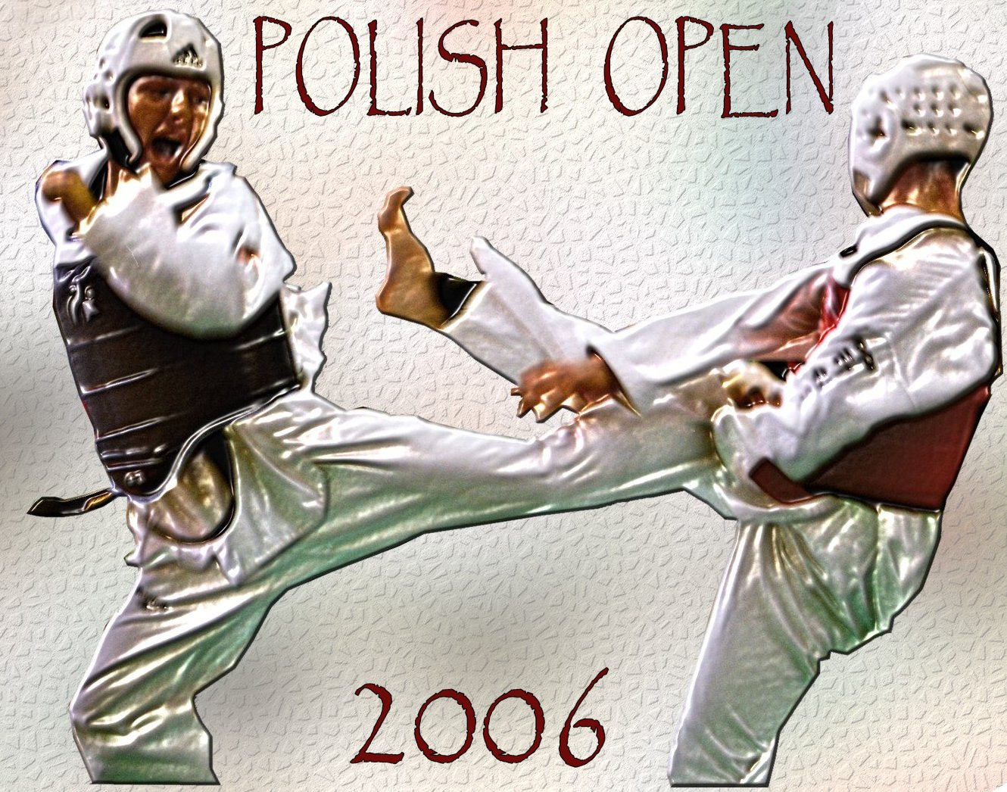
POLISH OPEN 2006

PRE – OLYMPIC TEST TOURNAMENT
OLSZTYN, 13 – 18 OCTOBER 2006

Organizator
Promotor: Polski Związek Taekwondo
Organizatorzy:
- Ośrodek Sportu i Rekreacji
- Warmińsko - Mazurska Federacja Sportu
- Warmińsko - Mazurski Związek Taekwondo

Informacje: Ośrodek Sportu i Rekreacji
ul. Żołnierska 13a, 10-558 Olsztyn
tel. +4889 527 74 02 fax. +4889 527 45 10
E-mail osir@osir.olsztyn.pl
http://www.osir.olsztyn.pl http://www.taekwondo.home.pl
Miejsce i data:
Miejsce: Hala Widowiskowo - Sportowa “URANIA”
Aleja Marszałka J. Piłsudskiego 44,
10-450 Olsztyn
Tel/fax. +4889 533 51 84

Data: 13-15 października 2006r.

Szczegółowy plan turnieju:
Piątek (13.10.2006)
- Przyjazd i kwaterowanie ekip
- 18⁰⁰ – 20⁰⁰ – rejestracja i waga – (tylko w piątek!)
Centrum Sportowe “Urania” Al. M.J. Piłsudskiego 44
- 20³⁰ – odprawa trenerów i kierowników ekip – losowanie
Centrum Sportowe “Urania” Al. M.J. Piłsudskiego 44

Sobota (14.10.2006)
- 10⁰⁰ – 15⁰⁰ - eliminacje
- 15³⁰ – 17³⁰ - przerwa
- 18⁰⁰ - oficjalne otwarcie, finały
Seniorzy – 58 kg, - 68 kg, 80 kg +
Seniorki – 49 kg, - 67 kg +

Niedziela (15.10.2006)
- 10⁰⁰ – 14⁰⁰ walki eliminacyjne i finałowe
Seniorki - 57 kg, - 67 kg
Seniorzy - 80 kg

Uczestnicy i regulamin zawodów:
Kluby posiadające licencję PZT na rok 2006. Zawodnicy posiadający licencje i ważne badania sportowe oraz stopnie zgodnie z regulaminem PZT.
Wiek: 17 lat i więcej (1989 i starsi) minimum 2 kup.

Zgłoszenia:
Zgłoszenia zawodników kluby dokonują tylko na dostępnej na stronie internetowej www.taekwondo.home.pl karcie zgłoszeń.
Zgłoszenie należy przesłać w formie elektronicznej w nieprzekraczalnym terminie do dnia 06.10.2006 r. na adres: zgloszenia-zawody@taekwondo.home.pl
Kierownik drużyny jest zobowiązany dostarczyć oryginał zgłoszenia (podpisany przez przedstawiciela Klubu) w biurze zawodów podczas rejestracji.
Zakwaterowanie:

- Hotel „RELAKS” 10-449 Olsztyn, ul. Żołnierska 13a (najbliżej miejsca zawodów)
Centrala - tel. 0-89 527-75-34 Rezerwacja - tel. 0-89 527-73-36
Fax: 0-89 527-76-84 e-mail: hotel.relaks@osir.olsztyn.pl relaks@osir.olsztyn.pl
informacje: www.osir.olsztyn.pl
Pokoje bez łazienek (toalety wspólne na korytarzu)
3-osobowy - 69 zł/doba/pokój (20 pokoi)
Pokoje z łazienkami
2-osobowy - 110 zł/pokój/doba (bez śniadań)
3-osobowy - 140 zł/pokój/doba (bez śniadań)
1-osobowy - 100 zł//doba (bez śniadań)

- Hotel „JANTAR” Jaworska Teresa i Mierzejewski Jan 10-506 Olsztyn ul. Kętrzyńskiego 5
Tel. 089/533 54 52 ; 539 13 62 e-mail: jantarhotel@wp.pl
Pokoje bez łazienek (toalety wspólne na korytarzu) :
3-osobowy - 90,00 zł/1doba
4-osobowy - 120,00 zł/1doba
Pokoje z łazienkami :
2-osobowy - 100,00 zł/1doba
Segment : 2 pokoje 2-osobowe – 90,00 zł/1doba/1pokój
Parking przy hotelu : 3,00 zł/doba –samochód osobowy 6,00 zł/doba - bus

- Hotel „PODGRODZIE” 10-011 Olsztyn ul. Osińskiego 12/13
Tel. 089/ 527 27 80; 535 23 89
Pokoje bez łazienek - toalety wspólne na korytarzu :
3-osobowy - 37,00 zł/1 miejsce/1 doba
4-osobowy - 35,00 zł/1 miejsce/1 doba
2-osobowy - 46,00 zł/1 miejsce/1doba lub 92,00 zł/pokój/doba
Pokoje z łazienkami :
2-osobowy – 114,00 zł/pokój/1doba lub 57,00 zł/1 miejsce/1doba

- Hotel STADION
10-449 Olsztyn Al. Piłsudskiego 69a
Tel. 089/ 533 23 82 ; fax: 089/ 539 18 45
e-mail : hotelstadion@wm.pl
Informacje na stronie : www.hotelstadion.webpark.pl

 | 1-osobowe | 2-osobowe
Pokoje o podw. standardzie | 120,00 zł/doba | 150,00 zł/doba
Z łazienkami i TV | 88,00 zł/doba | 95,00 zł/doba
Bez łazienek | 55,00 zł/doba | 65,00 zł/doba

Inne:
Kluby mają obowiązek ubezpieczyć zawodników. Organizator nie ponosi odpowiedzialności
za nieszczęśliwe wypadki i konsekwencje wynikające z braku powyższego ubezpieczenia.

